PAZIŅOJUMS PLAŠSAZIŅAS LĪDZEKĻIEM
[sagatavots Rīgā, 12.07.2021.]

Latvijas Nacionālais mākslas muzejs izdod izstādes katalogu  ““Tu glezno tikpat labi kā vīrietis!”  Dainas Dagnijas māksla feminisma kontekstā” | 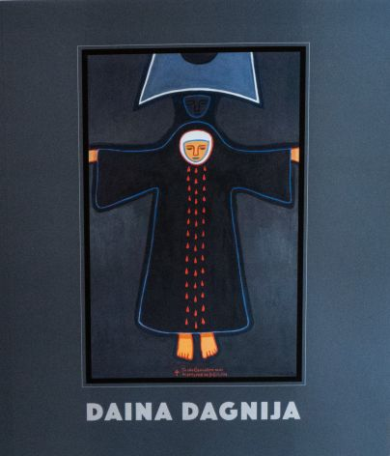

Latvijas Nacionālais mākslas muzejs laidis klajā izstādes ““Tu glezno tikpat labi kā vīrietis!” Dainas Dagnijas māksla feminisma kontekstā” katalogu.

Latviešu māksliniece Daina Dagnija (1937–2019) lielāko mūža daļu pavadīja trimdā – pēc Otrā pasaules kara Vācijas bēgļu nometnēs, no 1951. gada ASV, bet mūža otrajā pusē, 2001. gadā, viņa nolēma atgriezties savā dzimtenē Latvijā. 2019. gadā Daina Dagnija devās mūžībā, atstājot nozīmīgu mākslas mantojumu, kura vitalitāte un aktualitāte nav zudusi arī šodien. Jaunajā izdevumā apskatīta Dainas Dagnijas izstāde Latvijas Nacionālajā mākslas muzejā (LNMM), kurā projekta kuratore un kataloga autore Elita Ansone mākslinieces daiļradi analizē feminisma kustības otrā viļņa kontekstā.

Šobrīd Latvijā, vairāk nekā jebkad agrāk, tiek pievērsta uzmanība dzimtes studijām, tāpēc Dainas Dagnijas izstādei LNMM ir izvēlēts feminisma aspekts un sešdesmito gadu ASV politiskā aktīvisma nokaitētais laiks, kad cilvēktiesību kustība, pretkara protesti un ekoloģiskā atmoda ietekmēja globālos procesus. 1968. gads bija seismisku satricinājumu periods visā pasaulē, kas sakrita ar Dainas Dagnijas radošo uzplaukumu. Māksliniece reaģēja uz aktualitātēm un aktīvi piedalījās kultūras dzīvē.

Grāmata ļauj izsekot, kā Daina Dagnija, emocionāli manifestējot savu personisko sievietes, mātes un mākslinieces pieredzi, feminisma izvirzītajiem jautājumiem pievērsusies pirms piecdesmit, četrdesmit un trīsdesmit gadiem. Otrā viļņa feminisma mākslas kustība modernisma formālisma kanonu vietā izvēlējās feministisku naratīvu, kas atklājas katalogā reproducētajos darbos.

Dainas Dagnijas izstāde būs eksponēta Latvijas Nacionālā mākslas muzeja galvenās ēkas 2. stāva labajā spārnā līdz 19. septembrim. Vairāk par to var uzzināt arī četru lekciju ciklā, kas skatāmas www.lnmm.lv un https://www.youtube.com/playlist?list=PLF3pe7aRmkQxfUCVjDxJvaADvoZU0YMcw.

Izstādes kuratore: Elita Ansone
Izstādes dizains: Ieva Stūre
Tulks: Valts Miķelsons
Tekstu korektori: Una Sedleniece, Rolands Krūmiņš
Fotogrāfs: Valdis Ošiņš
Teksts: Elita Ansone

IZSTĀDI ATBALSTA:
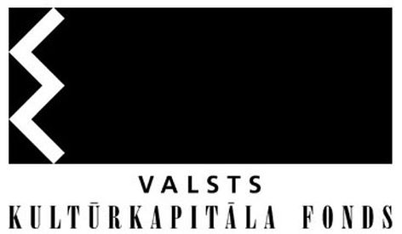

PAPILDU INFORMĀCIJA:
Dr. art. Elita Ansone, LNMM Kolekciju un zinātniskās izpētes nodaļas ARSENĀLS vadītāja
(20. gs. 2. puse – 21. gs.)
T: (+371) 67 357521, E: Elita.Ansone@lnmm.lv

INTERNETA RESURSI:
www.lnmm.lv
FACEBOOK: Latvijas Nacionālais mākslas muzejs
TWITTER: @LNMM_muzejs
INSTAGRAM: @latviannationalmuseumofart
YOUTUBE: Latvian National Museum of Art / LNMMvideos;
https://www.youtube.com/watch?v=dZEOaaG5kU8; https://files.jt.lv/2021/July/AR210097/
https://www.youtube.com/playlist?list=PLF3pe7aRmkQxfUCVjDxJvaADvoZU0YMcw
#lnmm

ATTĒLI MEDIJIEM PIELIKUMĀ (lai saņemtu lielāka izmēra, lūdzu pieprasīt atsevišķi)
1. Izstādes ““Tu glezno tikpat labi kā vīrietis!” Dainas Dagnijas māksla feminisma kontekstā” katalogs. Vāks. 2021. Foto: Foto: Undīne Perse-Vilerte
2.-4. Izstādes ““Tu glezno tikpat labi kā vīrietis!” Dainas Dagnijas māksla feminisma kontekstā” katalogs. 2021. Foto: Undīne Perse-Vilerte
5.-9. Izstādes kataloga ““Tu glezno tikpat labi kā vīrietis!” Dainas Dagnijas māksla feminisma kontekstā” atvērums. 2021. Foto: Undīne Perse-Vilerte

Preses materiālu sagatavoja: Nataļja Sujunšalijeva
Latvijas Nacionālā mākslas muzeja
Preses centra vadītāja
T: (+371) 67 357527
GSM: (+371) 26 593495
E: pr.service@lnmm.lv
I: www.lnmm.lv
Twitter: www.twitter.com/lnmm_muzejs

